# THỰC HÀNH MẠNG MÁY TÍNH

**LAB 9: KIỂM THỬ LỖ HỔNG XSS và CSRF**

Họ và tên: Trần Nguyễn Gia Long

Lớp: 10ĐH_CNPM1

MSSV: 1050080059

Link Github:

Link video Youtube: <https://youtu.be/-MwKmAW_OHQ>

1.4 Cài đặt môi trường luyện tập

Bước 1: Tải mã nguồn Dvwa.

Mở terminal trên Kali Linux và chạy các dòng lệnh sau:

cd /var/www/html

sudo git clone https://github.com/ethicalhack3r/DVWA

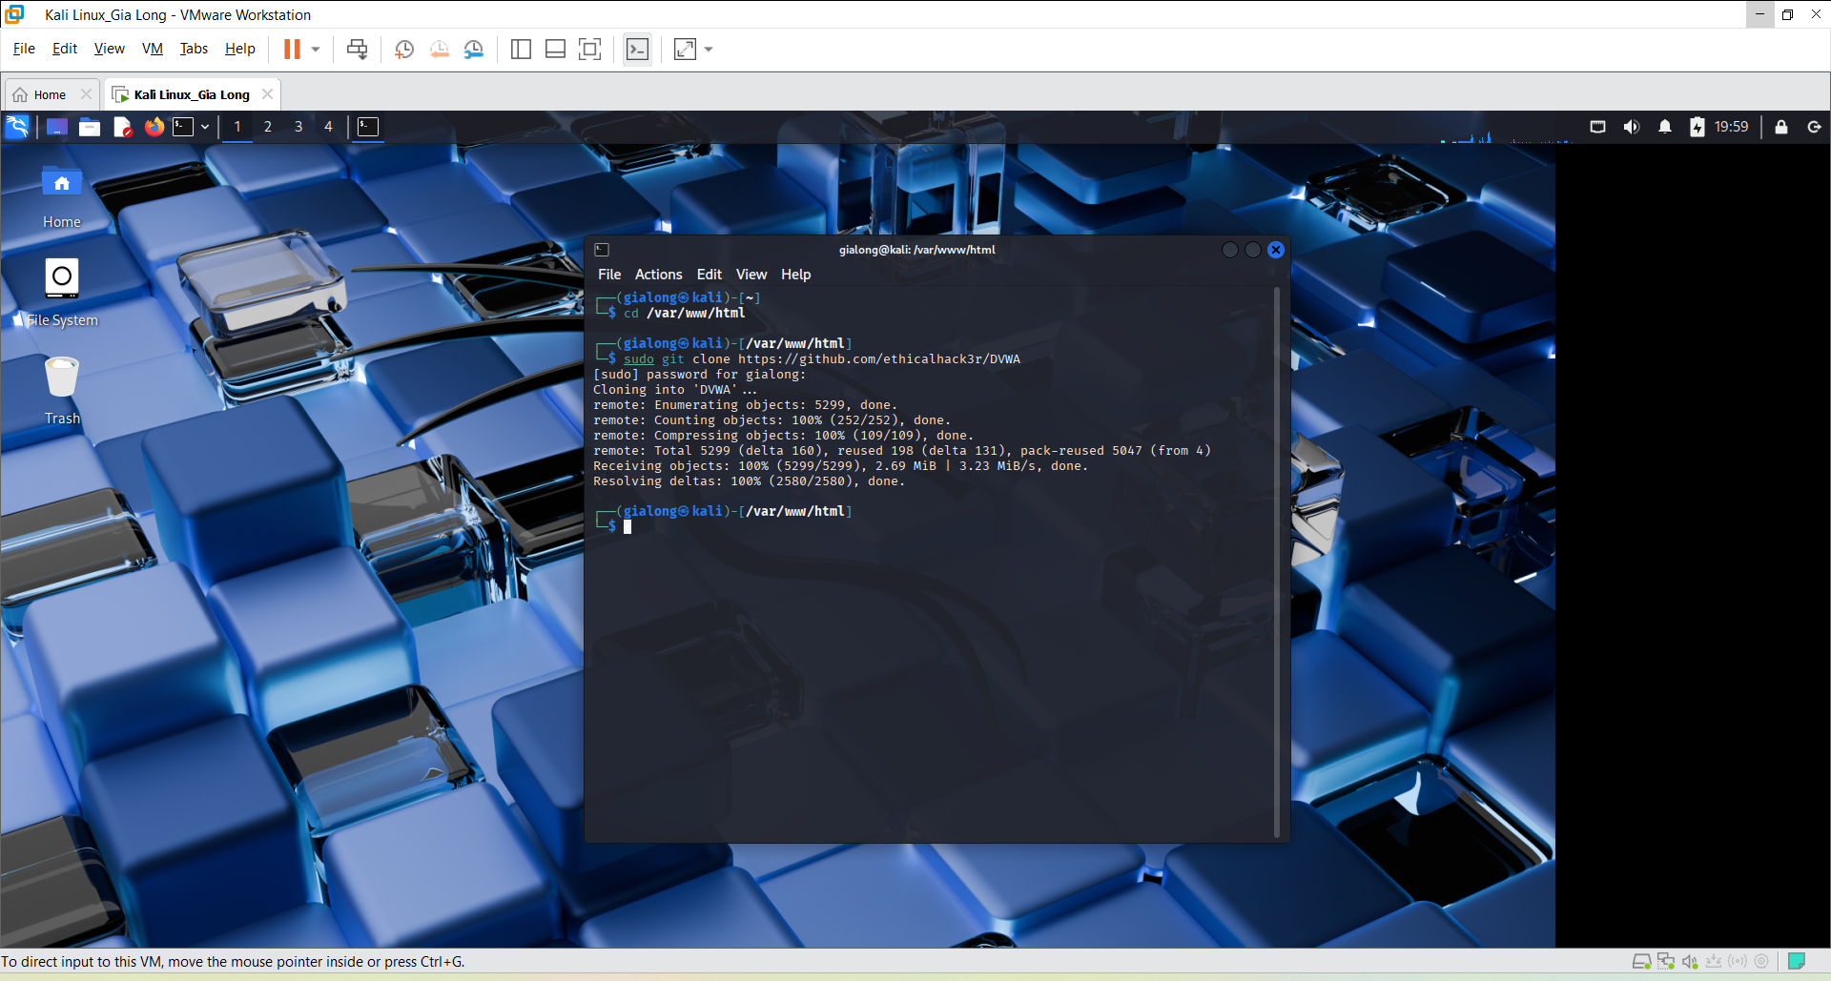

Bước 2: Cấu hình DVWA

Cấu hình quyền đọc, ghi và thực thi cho thư mục dvwa.

sudo chmod -R 777 DVWA/

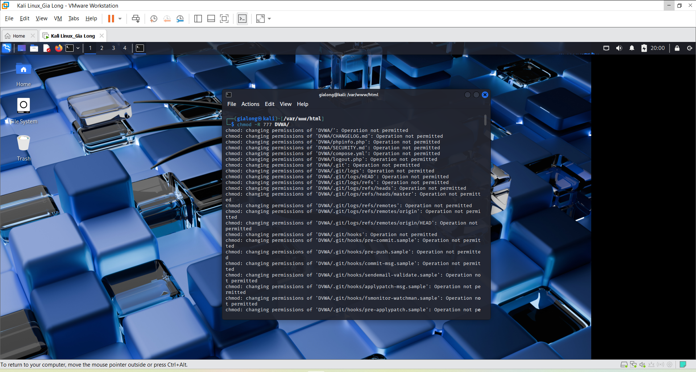

Chạy lệnh ls để xem các file bên trong thư mục. Ta thấy file gốc config.inc.php.dist chứa cấu hình mặc định.

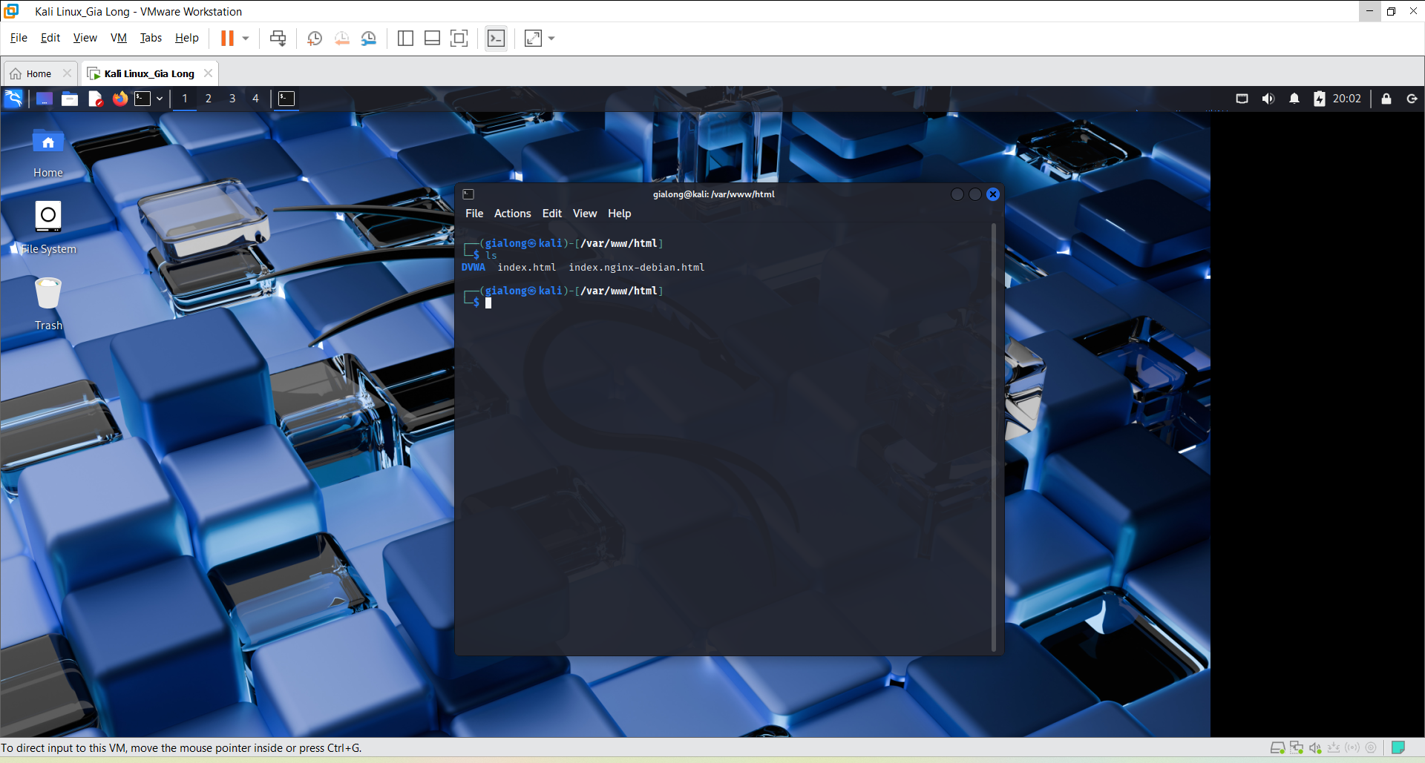

Cần thiết lập tên người dùng và mật khẩu để truy cập cơ sở dữ liệu. Chuyển đến thư mục config bằng lệnh sau:

cd DVWA

cd config

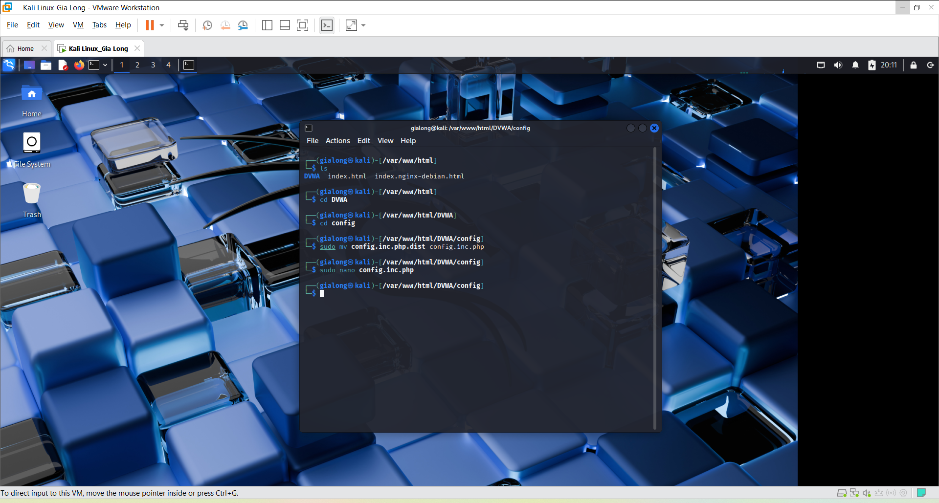

Tạo một bản sao file mới có tên config.inc.php.

sudo mv config.inc.php.dist config.inc.php

Sau đó bạn mở file config.inc.php mới này bằng trình soạn thảo nano.

$_DVWA[ 'db_server' ] = '127.0.0.1';

$_DVWA[ 'db_database' ] = 'dvwa';

$_DVWA[ 'db_user' ] = 'long';

$_DVWA[ 'db_password' ] = 'gialong2#';

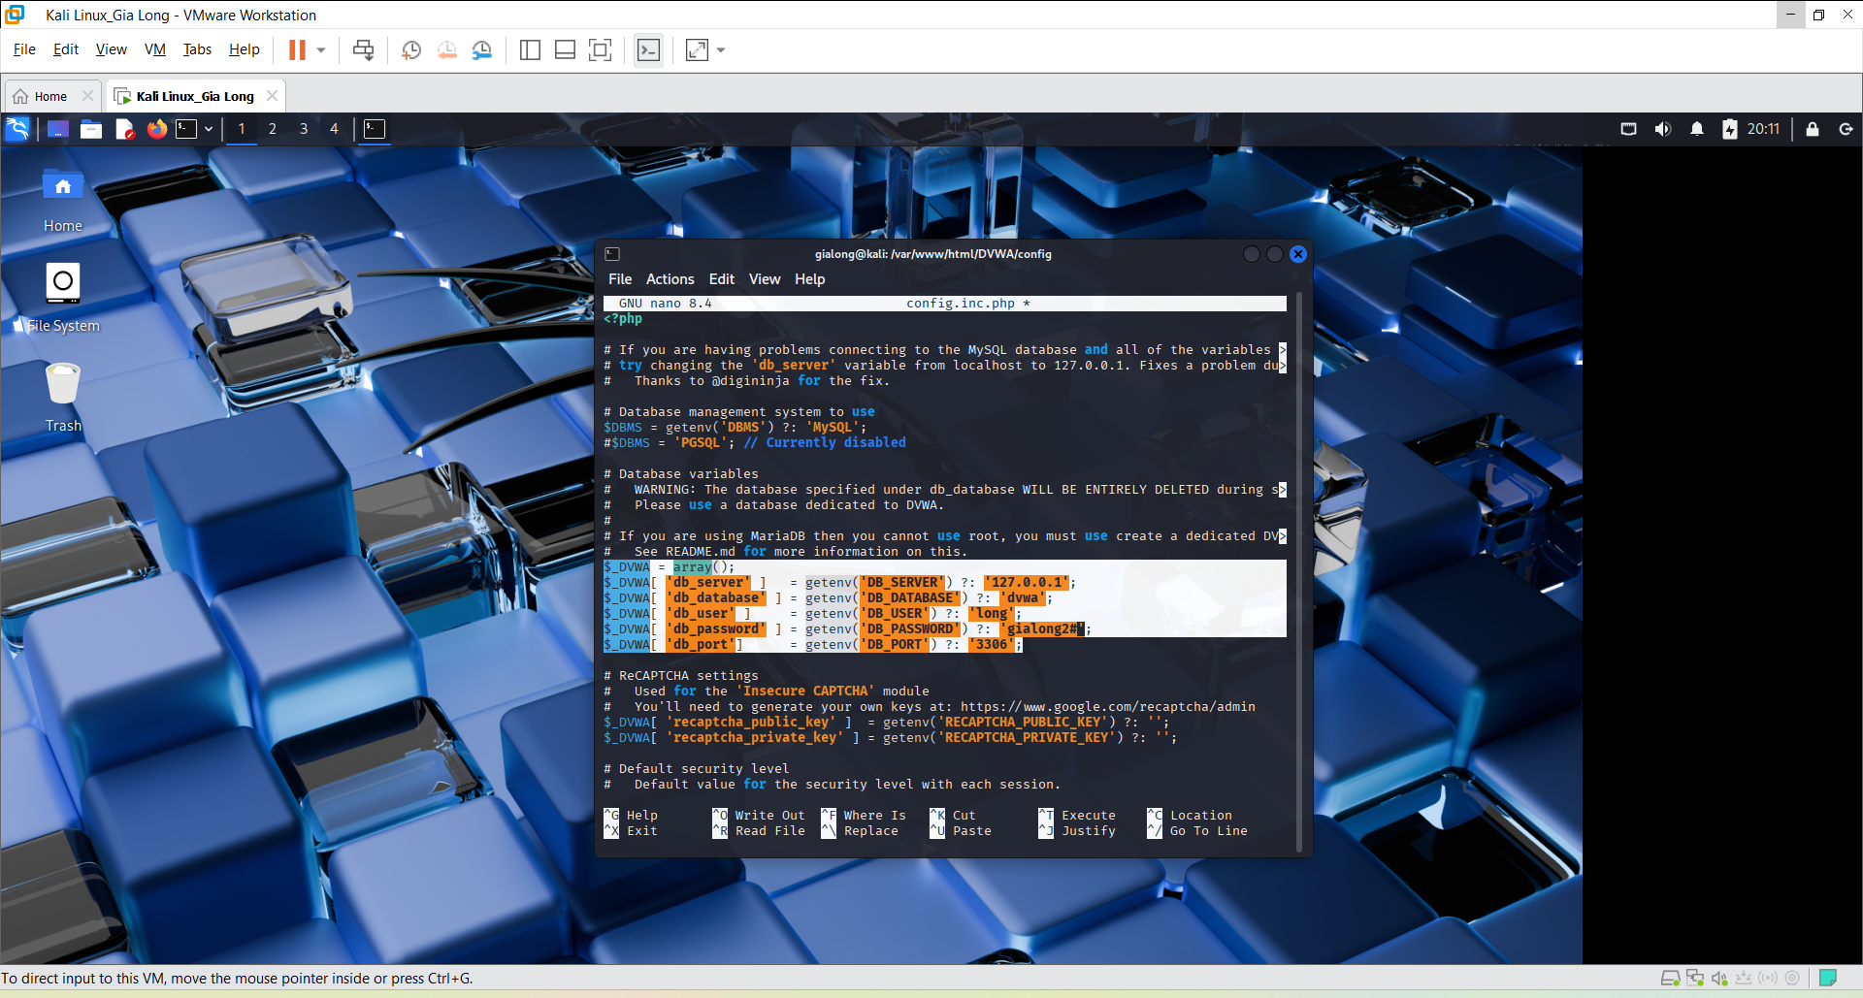

Bước 3: Cấu hình cơ sở dữ liệu MySQL

Khởi động dịch vụ MySQL bằng lệnh:

sudo service mysql start

Tiếp theo, kiểm tra trạng thái dịch vụ có đang chạy hay không.

systemctl status mysql

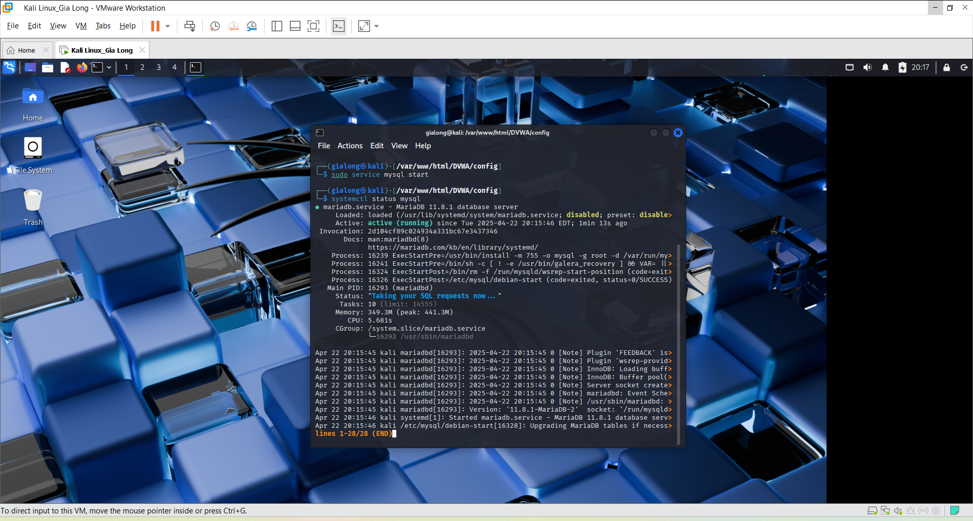

Đăng nhập vào MySQL với quyền root (hoặc superuser nếu có) bằng lệnh:

sudo mysql -u root -p

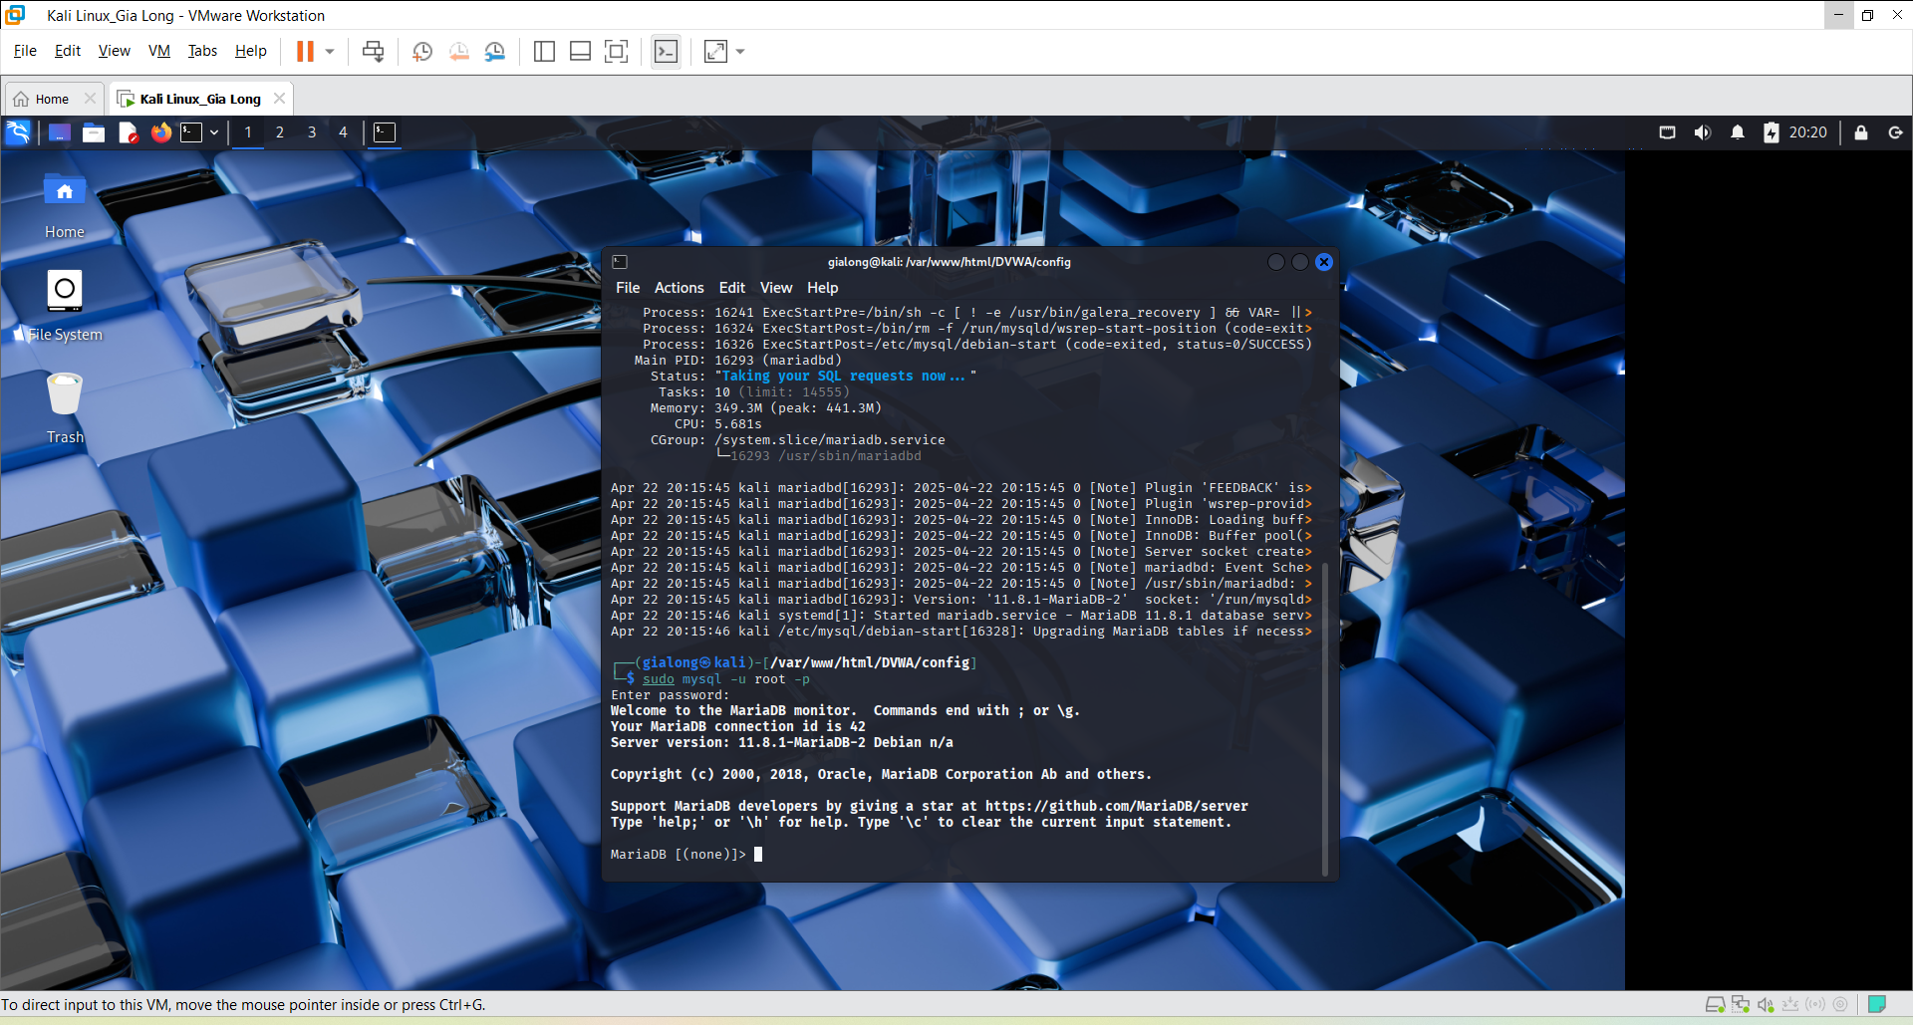

Tạo user mới với tên người dùng và mật khẩu tương tự như trong file cấu hình DVWA.

CREATE DATABASE dvwa

CREATE USER 'long'@'127.0.0.1' identified by 'gialong2#';

GRANT ALL PRIVILEGES ON dvwa.* TO 'long'@'127.0.0.1';

EXIT;

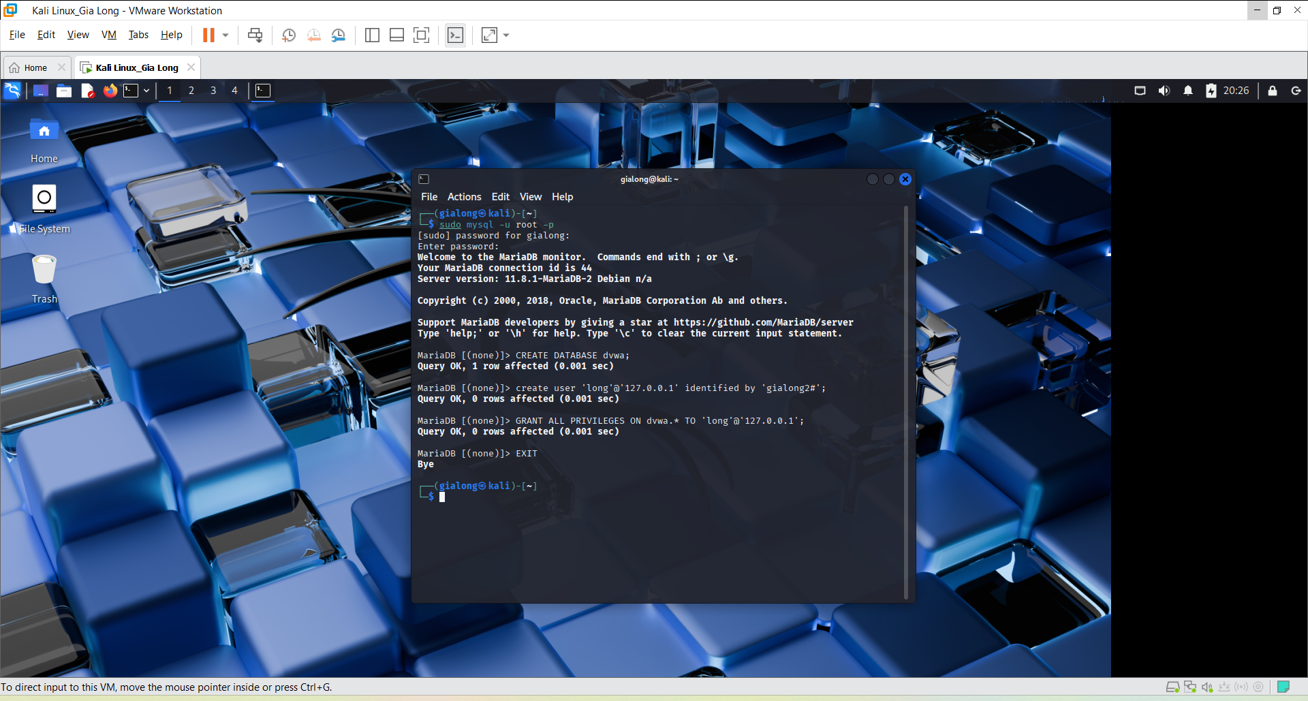

Bước 4: Cấu hình máy chủ Apache

Đầu tiên là di chuyển đến thư mục php.

cd /etc/php

Rồi dùng lệnh ls để kiểm tra phiên bản. Và di chuyển đến thư mục apache2 chứa phiên bản đó.

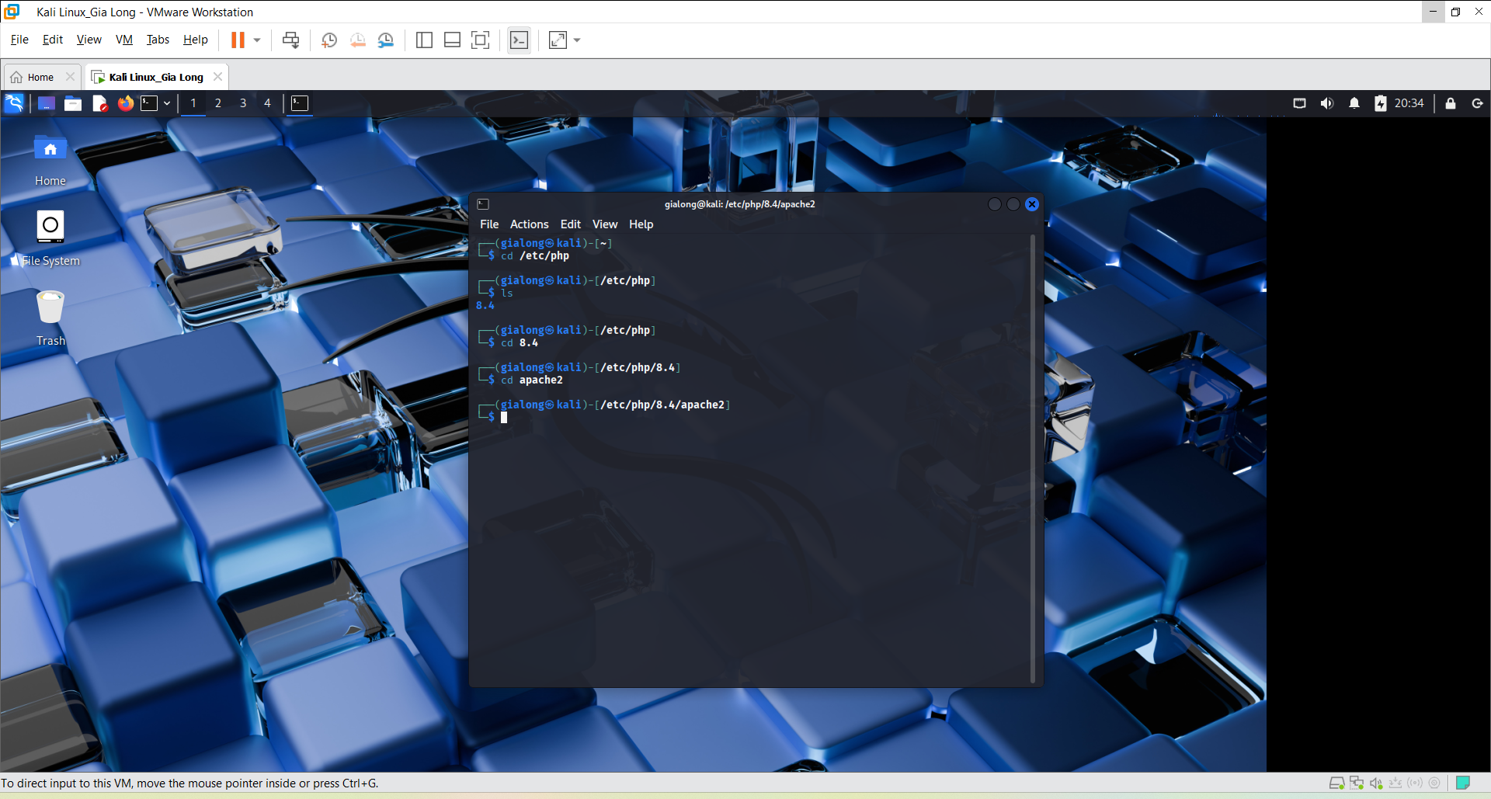

Ta sẽ chỉnh sửa file này để cấu hình máy chủ localhost.

sudo nano php.ini

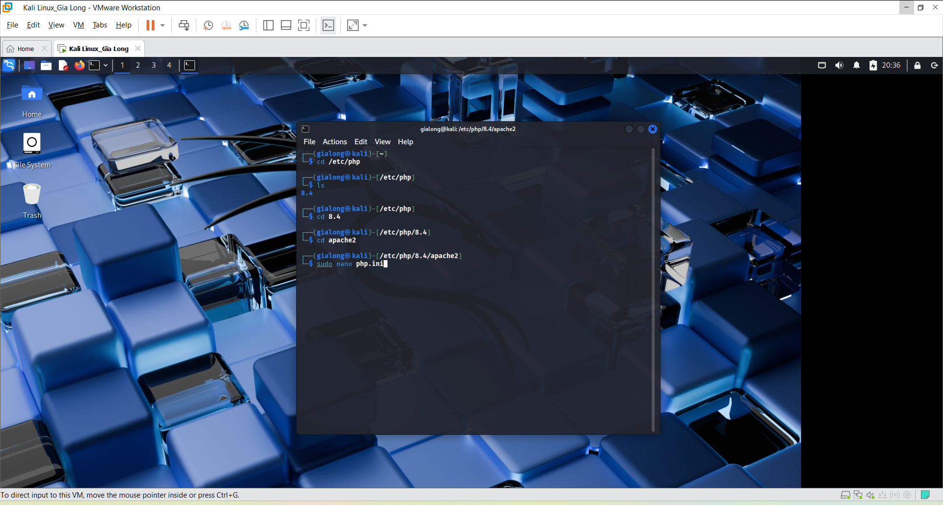

Tìm dòng **allow_url_fopen** và **allow_url_include** rồi thiết lập giá trị thành **On**.

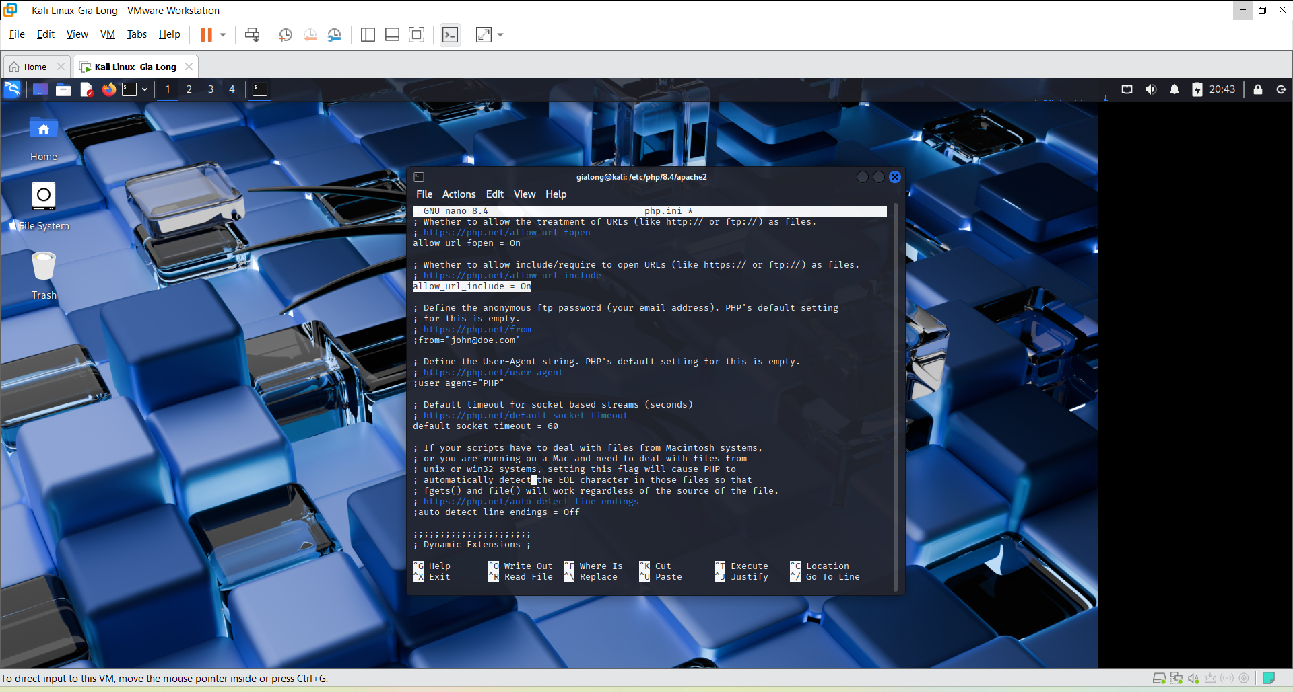

Khởi động máy chủ Apache bằng lệnh:

service apache2 start

ifconfig

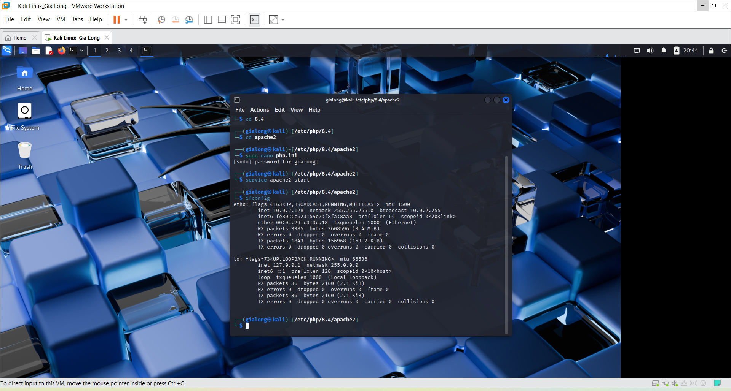

**Bước 5: Truy cập DVWA trên trình duyệt**

Mở trình duyệt web và nhập địa chỉ: <http://127.0.0.1/DVWA/>

Đăng nhập bằng tên và mật khẩu đã tạo trước đó.

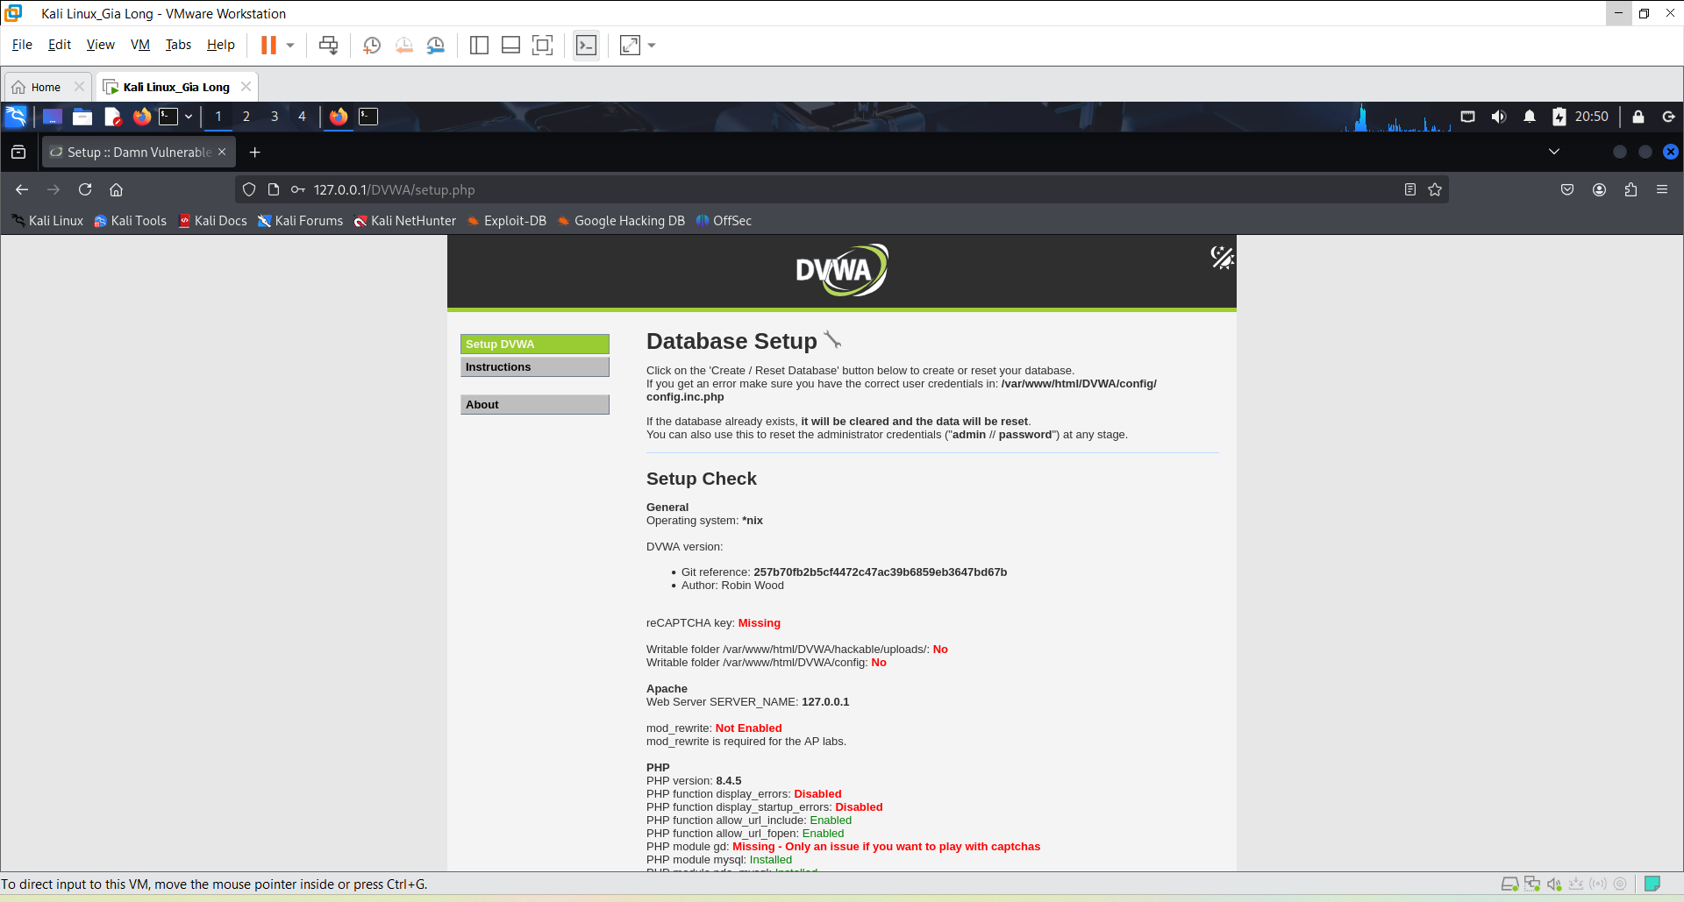

Thiết lập giá trị cho DVWA Security là “Low” để phần bắt đầu luyện tập dễ dàng hơn.

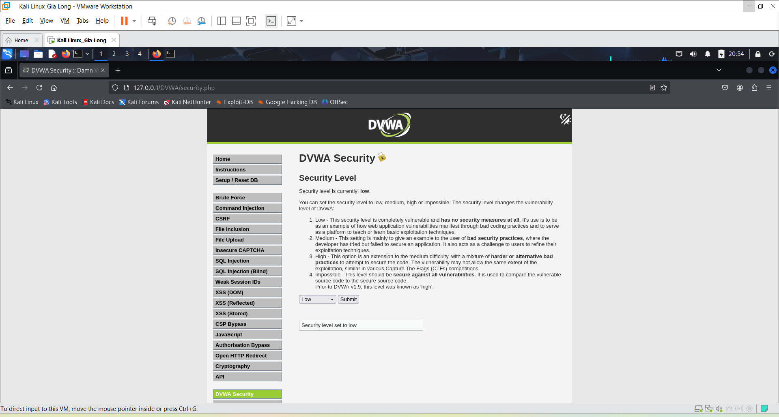

2. Tấn công XSS

2.1. Giới thiệu

Truy cập vào website DVWA, chọn mục XSS(Reflected)

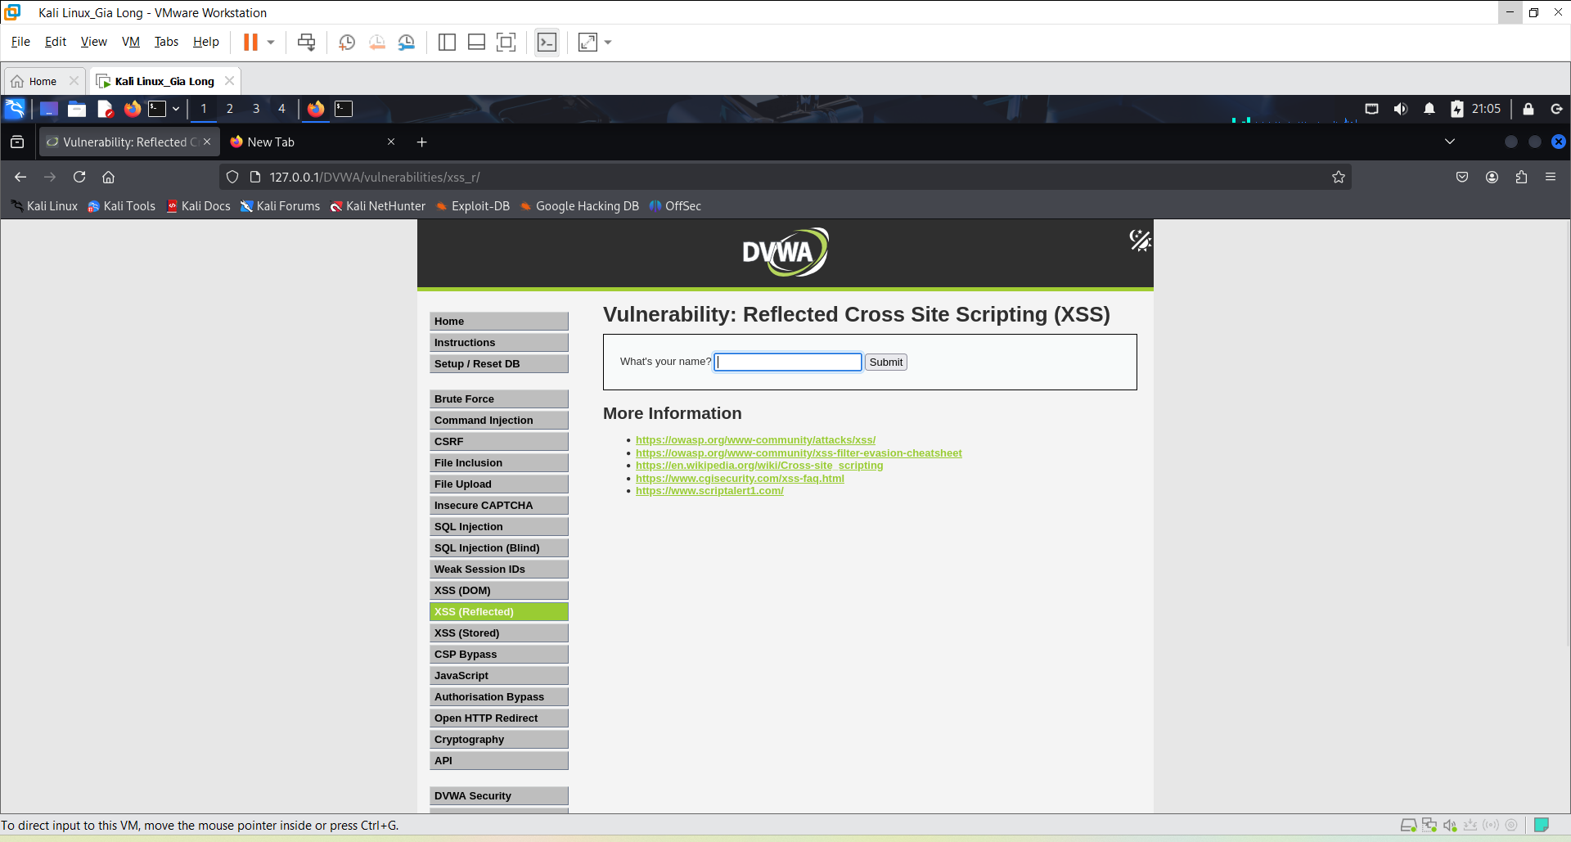

Bước 1: Nhập vào ô nhập liệu giá trị An chúng ta được kết quả như sau:

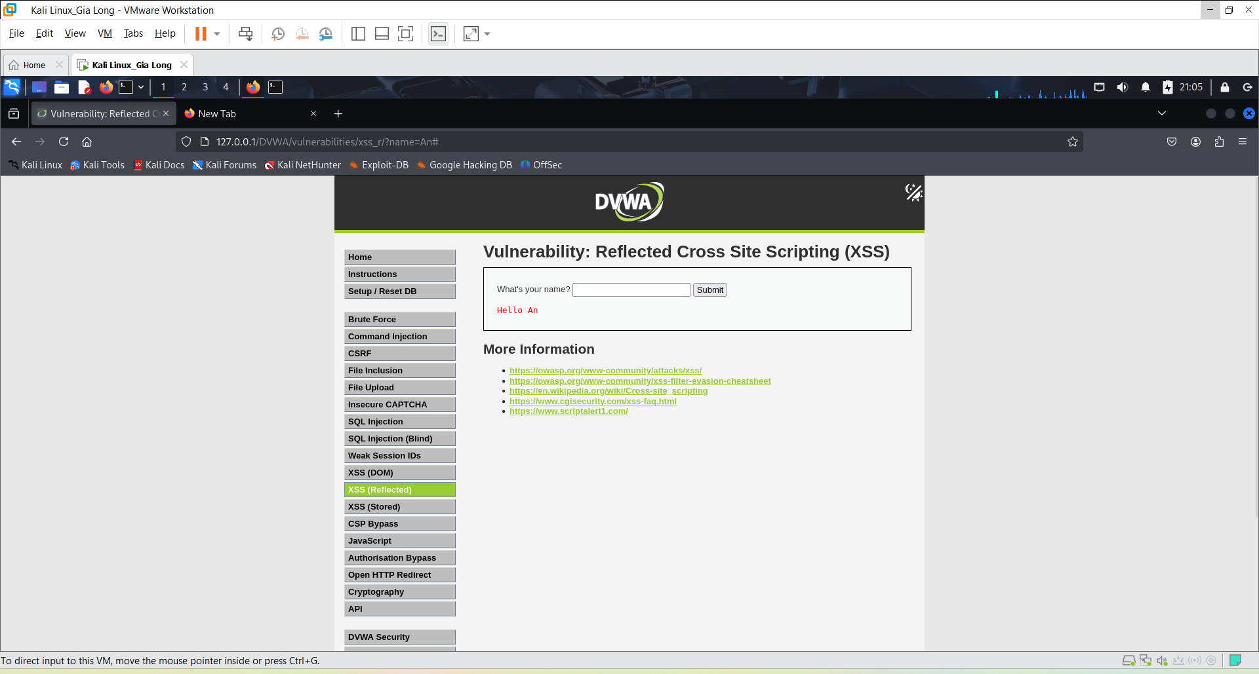

Chức năng này hiển thị lời chào với tên người nhập vào.

Bước 2: Nhập vào ô nhập liệu giá trị <b>An</b> chúng ta được kết quả:

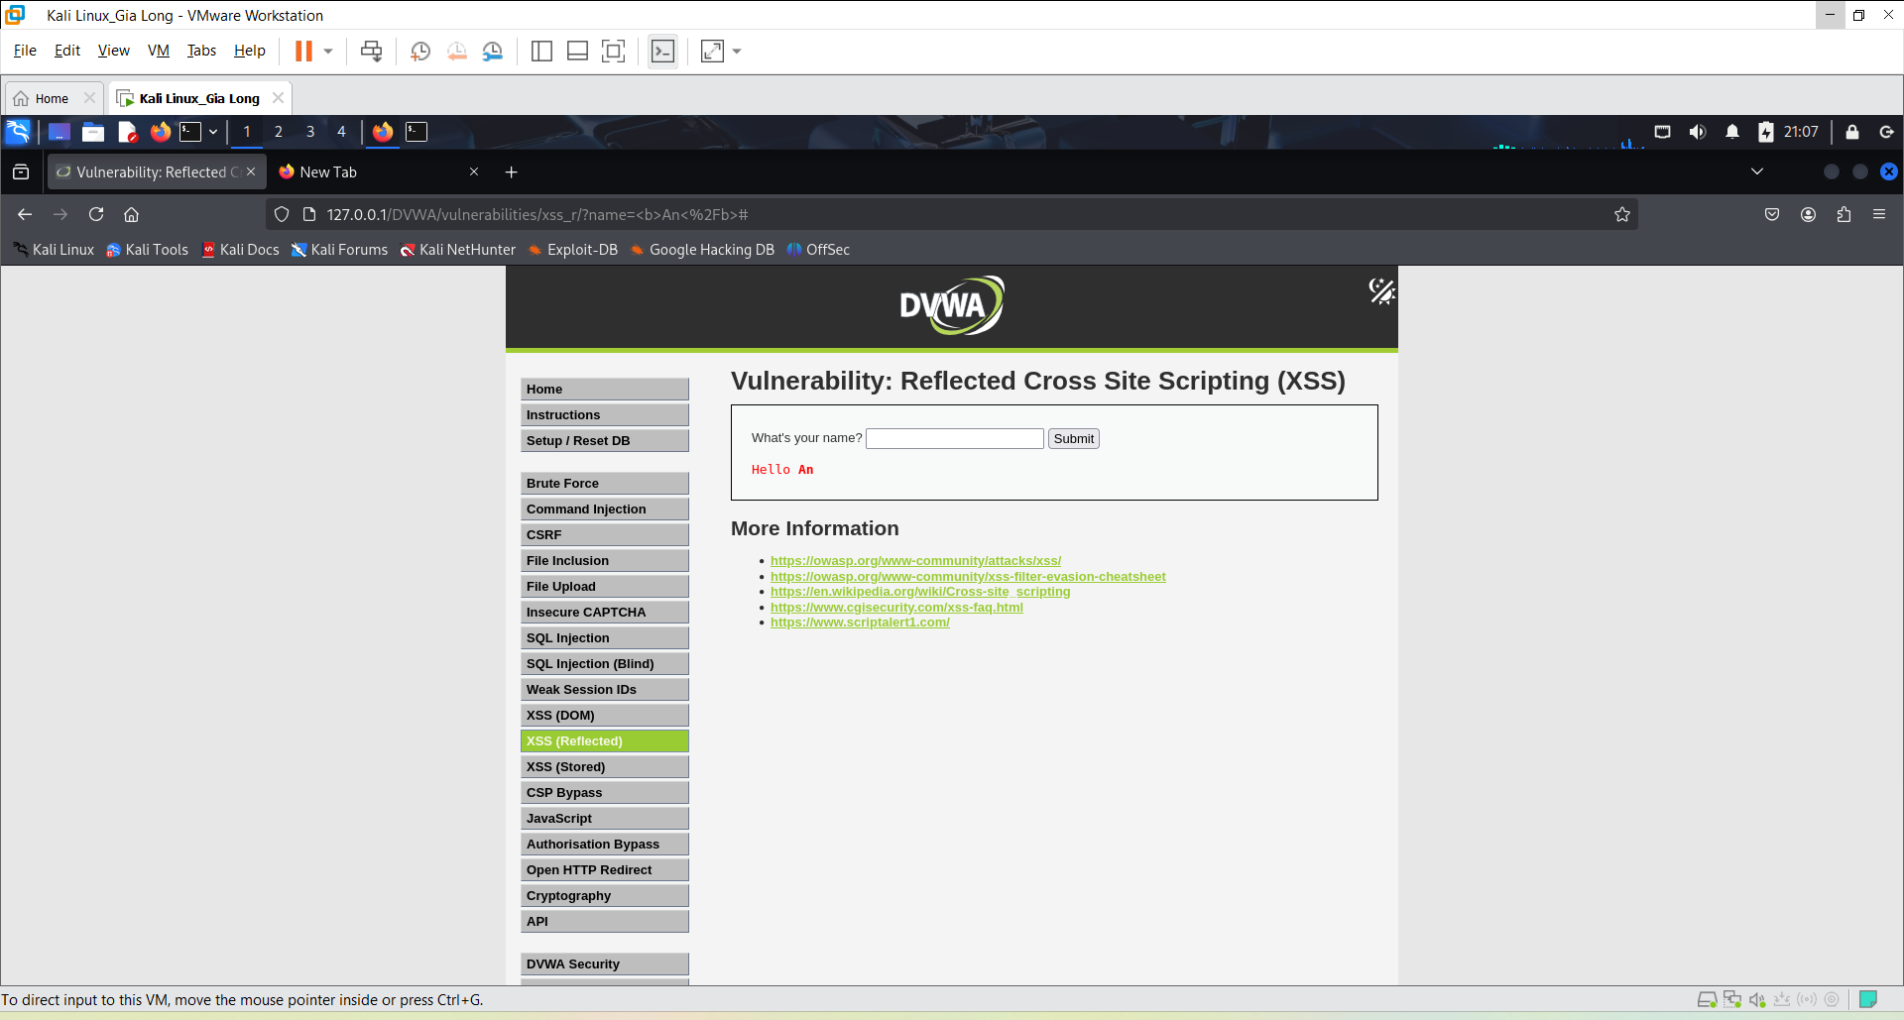

Tên người có thể in đậm. Nghi vấn năng này có lỗ hổng XSS để khai thác.

Bước 3: Nhập chuỗi <script> alert("Hi")</script> chúng ta sẽ thấy một hộp thoại cảnh báo được bật lên.

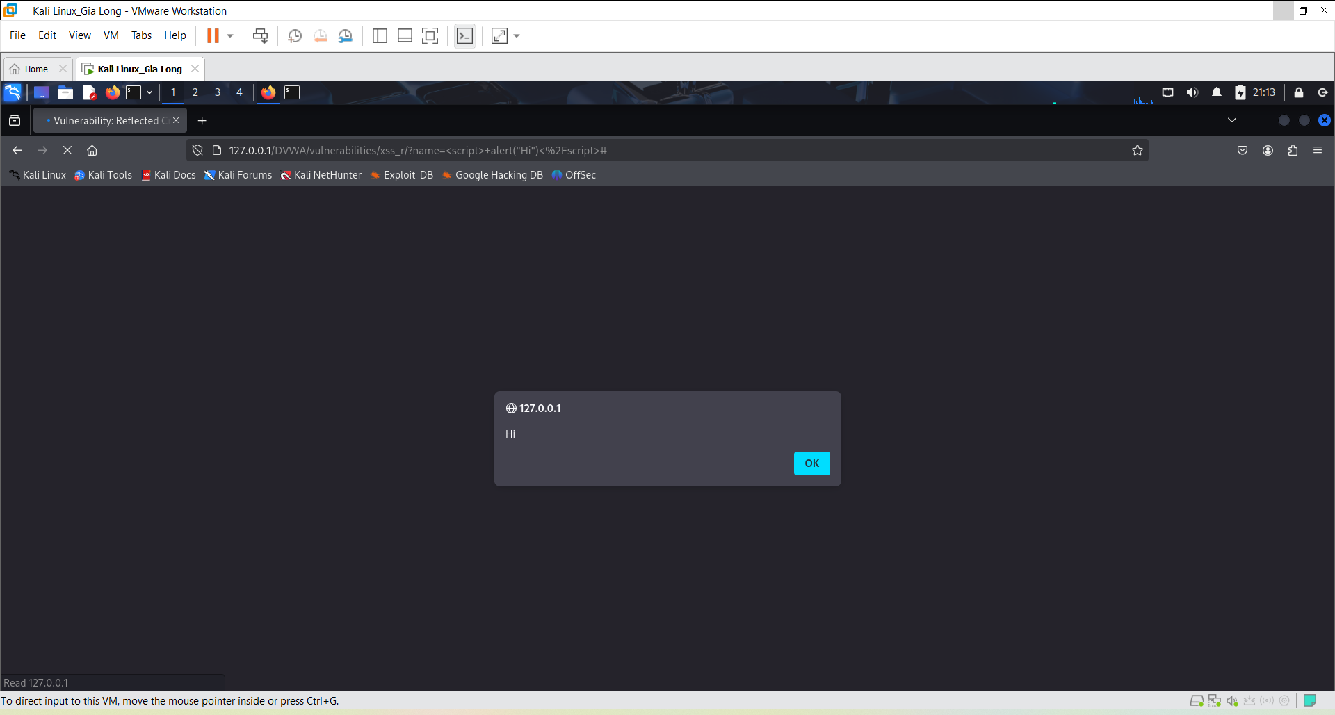

Có thể kết luận 2 điều:

* Biến name có thể nhận giá trị đầu vào bất kỳ và truyền lên server xử lý.
* Server đã không kiểm soát giá trị đầu vào này trước khi trả về cho trình duyệt. Dẫn đến việc đoạn mã javascript đã bị chèn vào trong source code.

2.2. Kịch bản tấn công

2.2.1. Tấn công Reflected XSS

Bằng cách nào đó, hacker gửi được cho người dùng URL sau, trong đó example.com là website nạn nhân truy cập, hacker-site.net là trang của hacker tạo ra

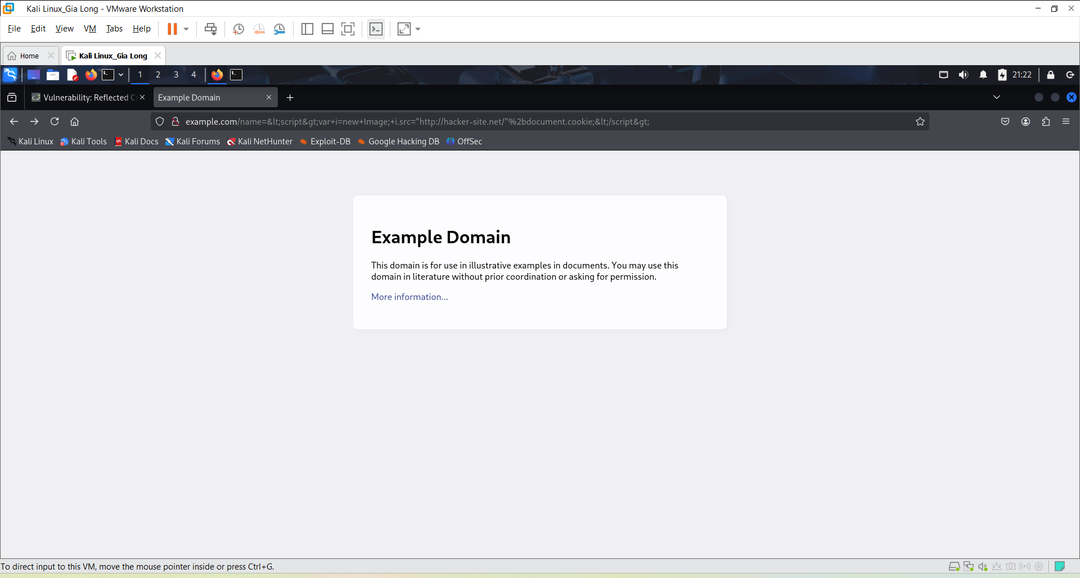

2.2.2. Tấn công Stored XSS

Truy cập vào website DVWA, chọn mục XSS(Stored)

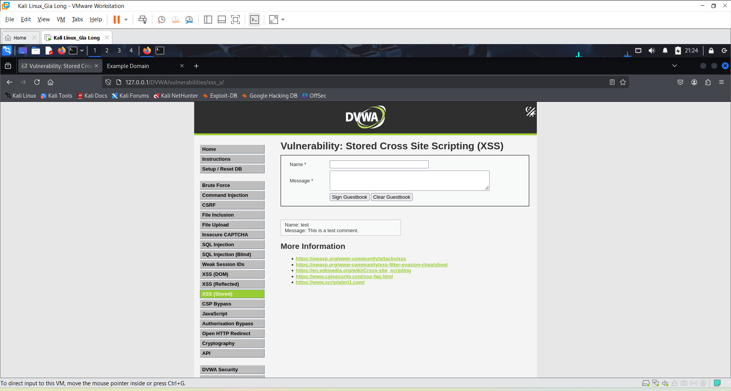

Bước 1: Nhập vào ô nhập liệu tên người là An và thông điệp Hi. Chúng ta được kết quả như sau

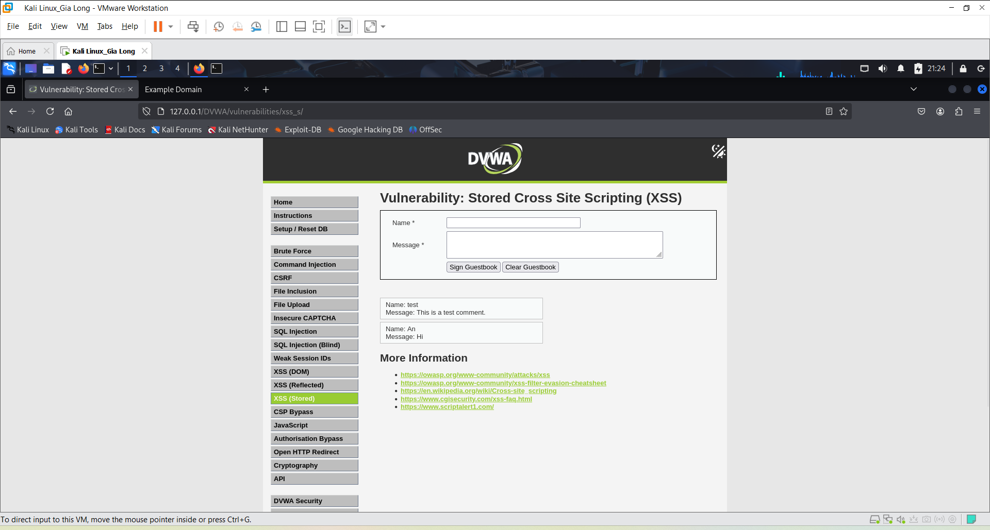

Bước 2: Nhập vào ô nhập liệu tên người là An và thông điệp <b>Hi</b>. Chúng ta được kết quả như sau.

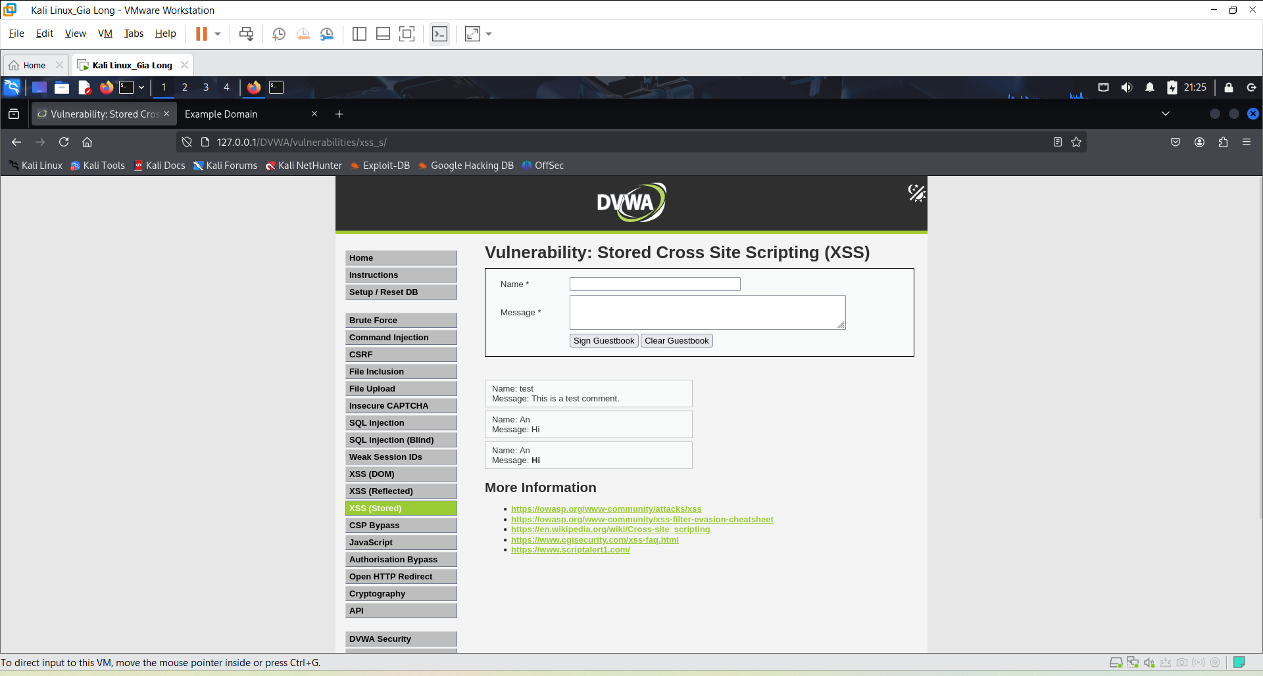

XSS (Stored) cũng có lỗ hổng tương tự XSS (Reflected).

Bước 3: Nhập vào ô nhập liệu tên người là An và thông điệp <script> alert("Hi")</script>. Chúng ta sẽ thấy hộp thoại cảnh báo được bật lên.

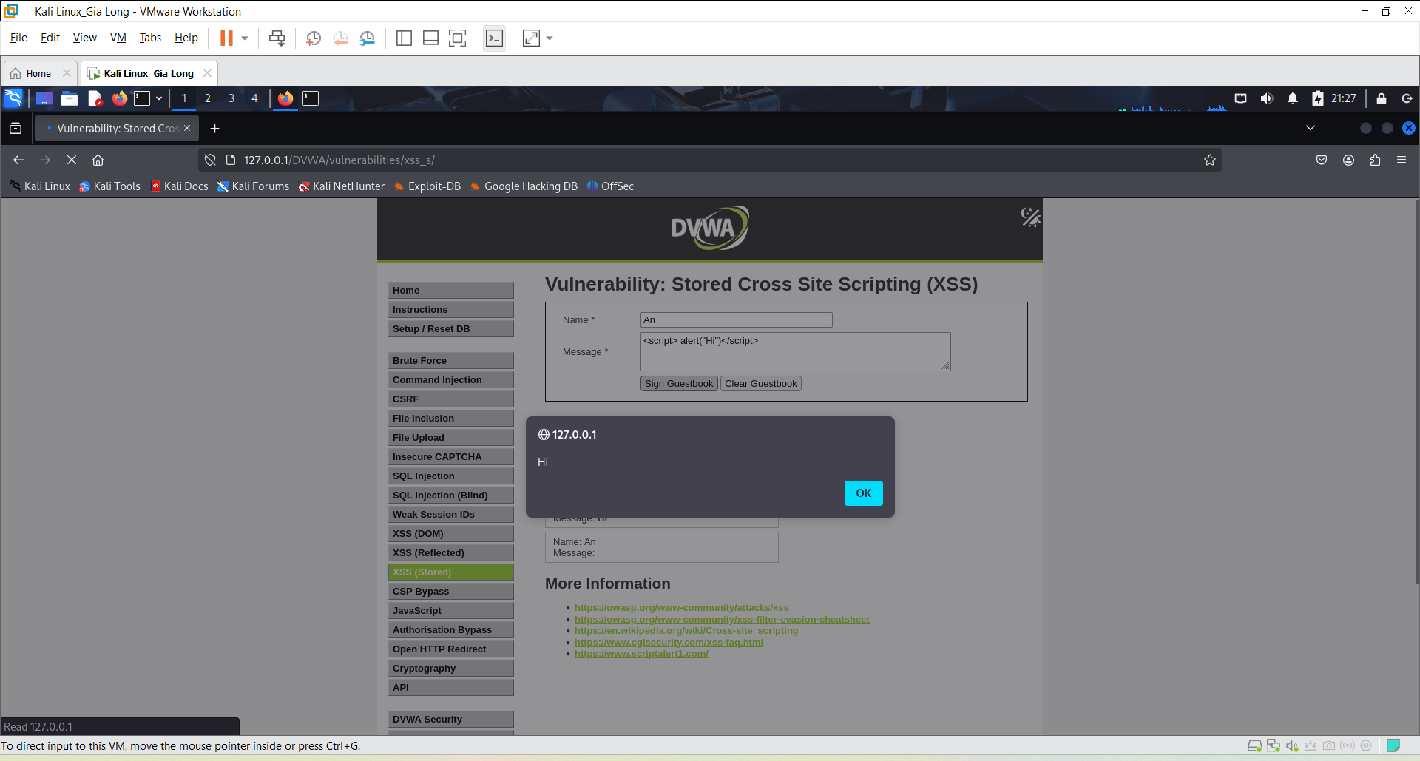

Khi truy cập lại vào địa chỉ <http://localhost/dvwa/vulnerabilities/xss_s/> ở thời điểm bất kỳ, ta đều nhận được hộp thoại này. Vậy mã Javascripts đã được đưa vào CSDL của website thành công.

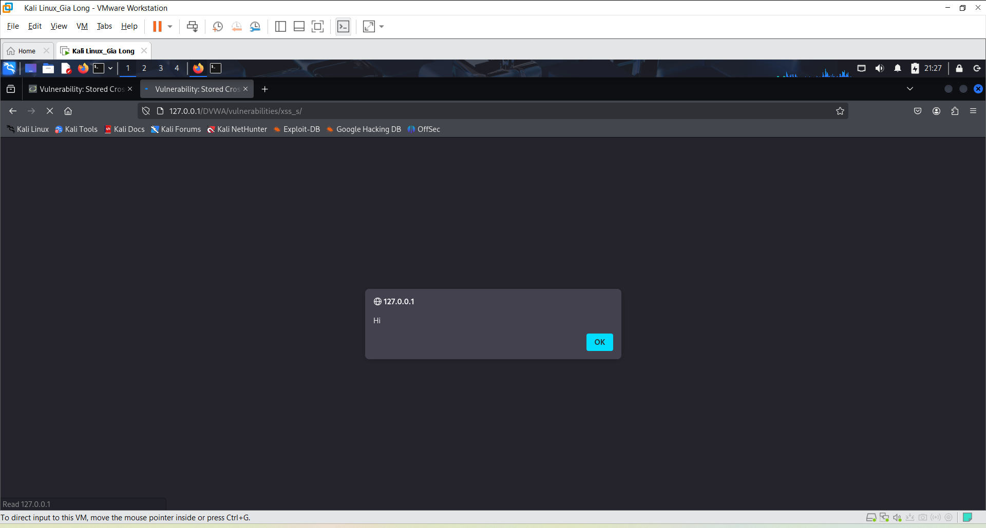

Từ đây, ta nhận thấy được hai điều khi so Reflected XSS và Stored XSS.

* Stored XSS không cần phải phải lừa được nạn nhân truy cập vào URL của mình. Sau khi chèn được mã nguy hiểm vào CSDL của ứng dụng, hacker chỉ việc ngồi chờ nạn nhân tự động truy cập vào.
* Hacker sẽ dễ dàng đạt được mục tiêu nếu nạn nhân vẫn đang trong session trong thời điểm tấn công.

Có thể thấy Stored XSS nguy hiểm hơn Reflected XSS rất nhiều, đối tượng bị ảnh hưởng có thế là tất cả nhưng người sử dụng ứng dụng web đó. Nếu nạn nhân là quản trị viên thì trang web có nguy cơ bị chiếm quyền.

2.2.3. DOM-based XSS

**2.3. Kiểm thử lỗ hổng XSS**

2.3.1. Kiểm thử hộp đen

2.3.2. Kiểm thử hộp xám

**2.4. Ví dụ luyện tập**

**2.4.1. Ví dụ 1**

**Xác định tham số và phương thức truyền tới server**

Bước 1: Truy cập vào địa chỉ dvwa trước đó. Chọn mục XSS Reflected

Bước 2: Điền một số giá trị tùy ý vào ô nhập dữ liệu. Kết quả cho thấy chúng ta có thể phán đoán rằng giá trị đầu vào được hiển thị trong thông điệp “Hello **giá trị đầu vào**”.

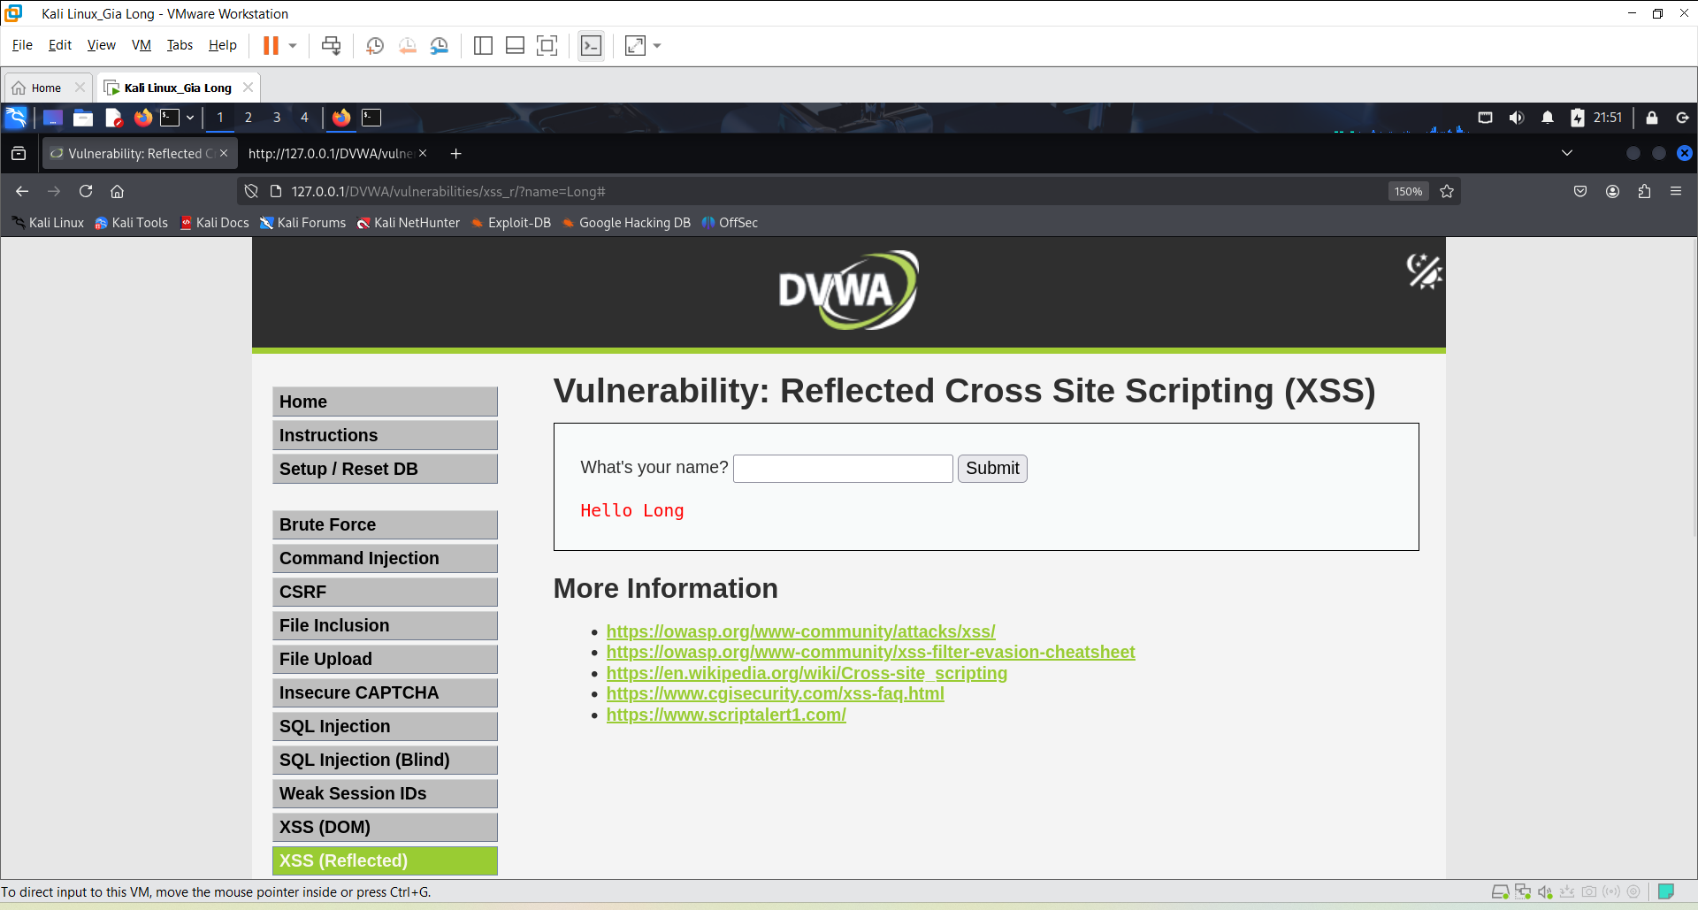

Bước 3: Nhấn tổ hợp phím Ctrl+U để xem mã nguồn HTML của trang kết quả. Có thể thấy giá trị đầu vào của người dùng nằm trong mã nguồn HTML. Bên cạnh đó, chúng ta có thể thấy một form HTML sử dụng phương thức POST để gửi tham số có tên là name tới website. Trên mã nguồn, ta không phát hiện ra trường ẩn trong form.

